12.05 6-Б класс русский язык
Тема. Повторение. Морфемика.
1.Посмотрите видео https://youtu.be/R_5Juz41dkg
2.Повторите теорию.
Состав слова
основа — это часть слова, которая выражает его лексическое значение.
корень слова — общая часть родственных слов
аффикс — общее название всех значимых частей слова, за исключением корня.
приставки, или префиксы, — части слова, стоящие перед корнем
суффиксы — части слова, стоящие между корнем и окончанием
постфикс (в применении к аффиксу -ся, -сь)
окончание, или флексия, — это изменяемая часть слова, которая является средством выражения синтаксических свойств слова в предложении. Относится к аффиксам.
Каждая значимая часть слова — приставка, корень, суффикс, окончание — называется морфемой.
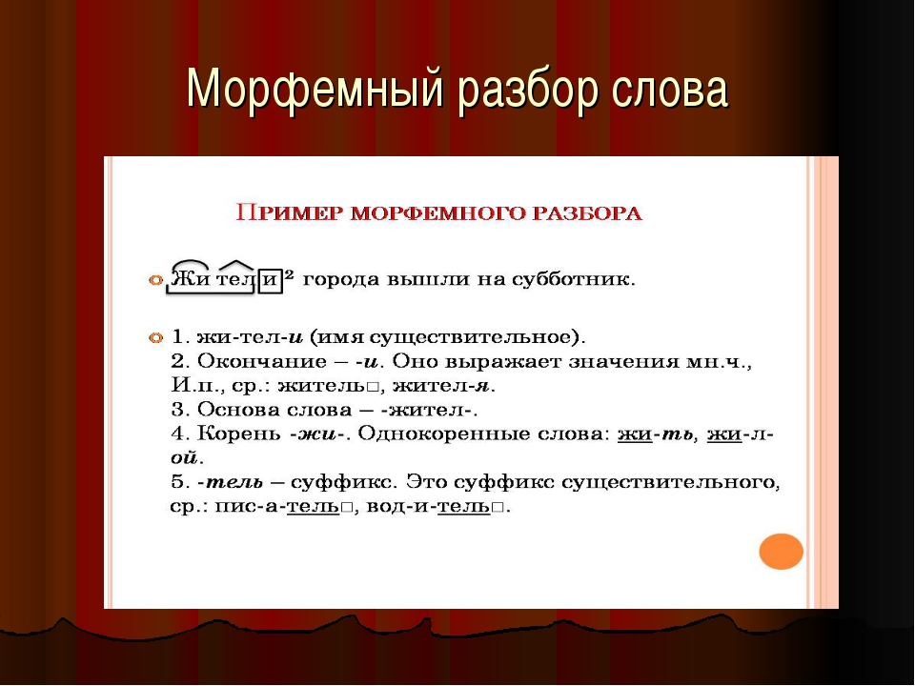
3. Выполнить задания
Вставьте пропущенные буквы, обозначьте морфему, в которой пропущена буква.
Заг..рать на солнце, пр..забавный анекдот, пр..во..зальный буфет, пр..мчался первым, пр..одолеть страх, пр..щурить глаза, студенческое общ..житие, обм..кнуть блин в масло, к..снуться пола.
Сделать морфемный разбор слов
Привокзальный
примчаться
переход
тенистый
засмеяться
пробег

